Přejete si na Vánoce nový počítač, ale pořád nevíte jaký? Máme pro vás TIP: Asus ROG CG 8890.
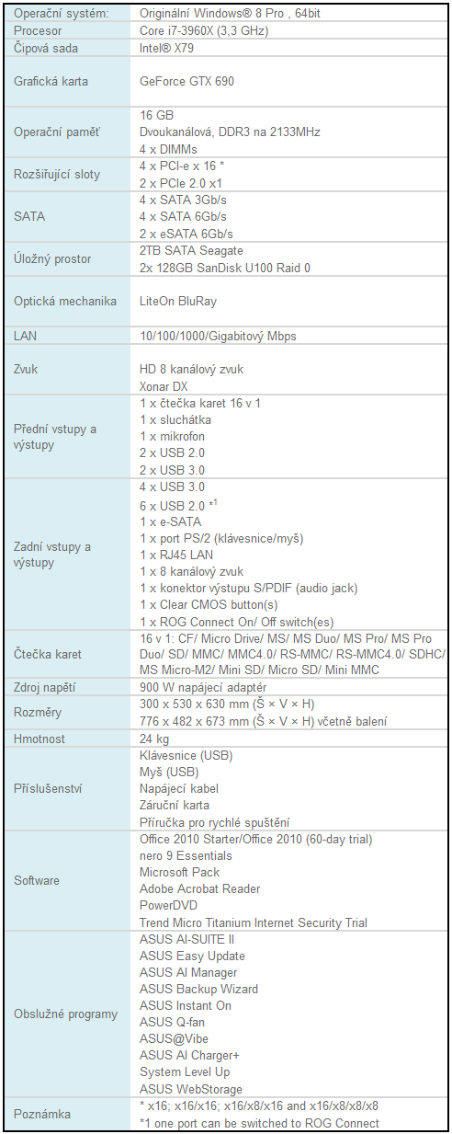
Je tu ale jeden problém, a to sice ten že to bude chtít docela bohatého Ježíška. Tato sestava totiž stojí 95 000 Kč. Ano vidíte správně devadesát pět tisíc korun českých.

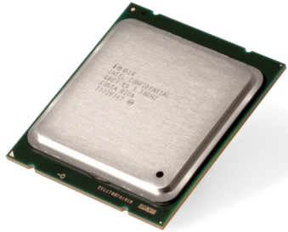
Komponenty:

Procesor (CPU):

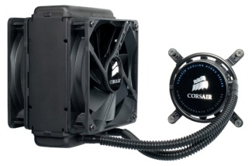

Chladič CPU:

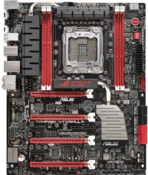

Základní deska:

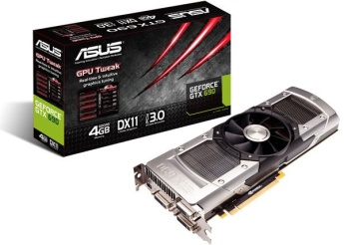

Grafická karta (GPU):

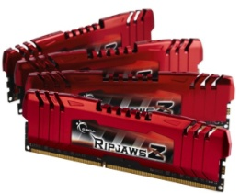
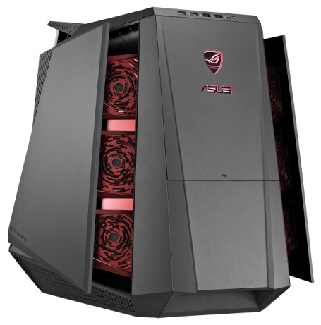
Operační paměť (RAM):

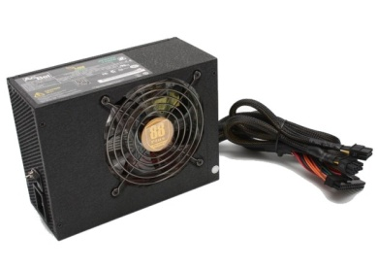

Zdroj:

